### Книги о дельфинах

**[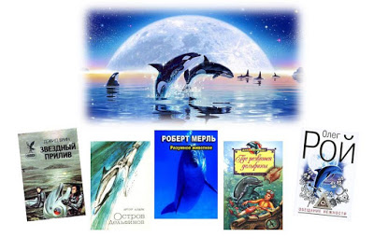](https://2.bp.blogspot.com/-FW5tjMETrk8/WXRDi6gMMmI/AAAAAAAA8EQ/8lijVckZuW8r_8sMcn9hdlnHqe_3ZqJvQCLcBGAs/s1600/%25D0%259F%25D1%2580%25D0%25B5%25D0%25B7%25D0%25B5%25D0%25BD%25D1%2582%25D0%25B0%25D1%2586%25D0%25B8%25D1%258F1%2B%25281%2529.jpg)**

**23 июля наша планета отмечает Всемирный день китов и дельфинов. Этот праздник был учрежден  еще в 1986 г., когда Международная китобойная комиссия осуществила ввод запрета на китовый промысел.**

**Сегодня мы решили вспомнить дельфинов, которые  по праву считаются одними из самых умных животных и из-за дружелюбного и игривого характера вызывают к себе повышенный интерес со стороны людей. Предлагаем вам книги, где  нашим морским братьям отводится центральная роль.**

**[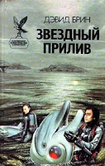](https://1.bp.blogspot.com/-_zj4iw7vvTI/WXRDimoJ2VI/AAAAAAAA8EI/1dHznPEooR4IfhdzKdYczIr0x9boIcEpgCEwYBhgL/s1600/cover_85528.jpg)**

**Д. Брин  «Звездный прилив». Экспериментальный земной корабль с необычным экипажем – людьми, дельфинами и шимпанзе – делает случайное открытие – находит гигантское кладбище космических кораблей. Астронавты открыто передают сообщение о своей находке на Землю и неожиданно оказываются в положении дичи. Многочисленные военные флотилии инопланетян открывают охоту на маленькое исследовательское судно.**

**[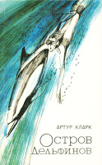](https://2.bp.blogspot.com/-xyH56PTPHio/WXRDiNDqUNI/AAAAAAAA8EA/My-Ey6a_t40smpOCdOeyb5mUKpGOx08wwCEwYBhgL/s1600/BC2_1453666985.jpg)**

**А. Кларк  «Остров дельфинов». Герой повести, подросток Джонни, потерпел кораблекрушение в Тихом океане. Из плававших вокруг него обломков он смастерил плотик и уже стал надеяться на спасение, как вдруг увидел десятки серых треугольных плавников, которые неслись прямо на него. Джонни ждал акул, но вместо них явилась целая стая дельфинов, которые доставили плот к берегам кораллового острова, расположенного неподалеку от Австралии. Международный коллектив ученых занимался там изучением дельфинов  и намеревался превратить их в разведчиков океанских глубин. Но неожиданно на остров обрушился тропический ураган невиданной силы...**

**[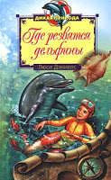](https://2.bp.blogspot.com/-z50-rPePAAc/WXRDiJ2awKI/AAAAAAAA8EE/1XHlAtH6v9w0f4dVoAc_s4Pm6lkTcfjBgCEwYBhgL/s1600/43613.jpg)**

**Л. Дэниелс  «Где резвятся дельфины». Кто откажется от такого удовольствия: жить на настоящем океанском судне, учиться в школе по Интернету, но главное — вместе с родителями-учеными исследовать жизнь диких дельфинов? 12-летней девочке Джоди и ее братьям-близнецам необыкновенно повезло! Ведь им удалось узнать о дельфинах то, что не знает еще никто. А ведь путешествие еще только начинается...**

**[](https://3.bp.blogspot.com/-F79MTJV2KXI/WXRDi2Nz83I/AAAAAAAA8EM/3Zp8TmaNB-A0TjHEg8TynqtoF0fDS4VKQCEwYBhgL/s1600/oshc882.jpg)**

**Р. Мерль  «Разумное животное». Одна из закрытых лабораторий США достигает эпохального успеха - подопытный дельфин заговорил на человеческом языке. Круг заинтересованных в этих исследованиях чрезвычайно широк, а резонанс, вызванный данным событием, затрагивает все страны Земли.**

**[](https://3.bp.blogspot.com/-5aQH0ZmciSM/WXRDiIwe5lI/AAAAAAAA8D8/emhdILfppPYxoT90km-0bC59zcnaTpd6wCEwYBhgL/s1600/9583.jpg)**

**О. Рой  «Обещание нежности». Обладая интересными и непонятными обычному человеку способностями,  Андрей Сорокин становится объектом засекреченных разработок одного чиновника, который проводит опыты на людях и дельфинах. Развитие его способностей приносит горе не только ему, но и его близким. Изломанные судьбы, предательство, смерть лучших друзей, потерянное имя - следствие его дара. Хватит ли у Андрея сил доверять людям так же, как доверяли ему дельфины в научной лаборатории?**